Création de vidéo pédagogique

Débutez par lire l’encadré ci-dessous. Pour favoriser l’apprentissage, il est souhaitable de :
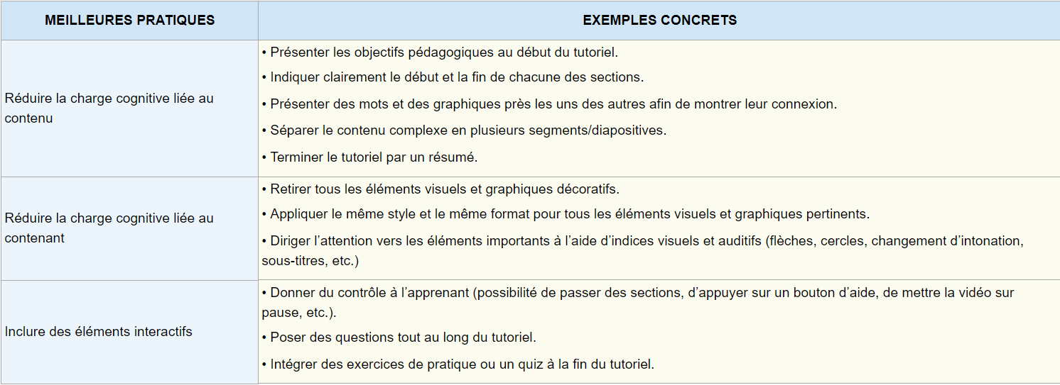
Source : Guidelines for Effective Online Instruction Using Multimedia Screencasts, Oud (2009), cité dans Tutoriel (2018, mise à jour 6 août). Dans Wiki-TEDia. Récupéré de http://wiki.teluq.ca/wikitedia/index.php/Tutoriel

Réfléchissez à votre projet

Quel est le titre du projet : Cliquez ou appuyez ici pour entrer du texte.
Réflexion
- Quel est l’objectif pédagogique visé par l’utilisation de ces capsules vidéo par les étudiants ? Cliquez ou appuyez ici pour entrer du texte.
- Est-ce qu’il existe déjà des vidéos sur ce sujet ? Cliquez ou appuyez ici pour entrer du texte.
- Combien de capsules souhaitez-vous créer ? Cliquez ou appuyez ici pour entrer du texte.
- Combien de temps disposez-vous pour enregistrer vos capsules ? Cliquez ou appuyez ici pour entrer du texte.
- Quand voulez-vous utiliser ces vidéos? Cliquez ou appuyez ici pour entrer du texte.
- Utilisez-vous une plateforme d’enseignement (Léa, Moodle, Microsoft Teams, Google Classroom) ? Si oui, laquelle ou lesquelles ? Cliquez ou appuyez ici pour entrer du texte.
- Désirez-vous ajouter des questions ou des animations à l’intérieur de vos capsules ? Cliquez ou appuyez ici pour entrer du texte.

Vous avez de la difficulté à répondre à ces questions ou vous désirez être accompagné dans votre projet ? N’hésitez pas à remplir une requête Synapse et vous serez invité à participer à une rencontre avec une conseillère pédagogique en technopédagogie et un membre de l’équipe Audiovisuel.

Diffusion des vidéos

Afin de favoriser le partage des ressources éducatives, nous suggérons de choisir une licence Creative Commons.

Veuillez cocher la licence de votre choix :
- Attribution - Pas d’Utilisation Commerciale - Partage dans les Mêmes Conditions (CC BY-NC-SA)
Cette licence permet à une autre personne de remixer, arranger, et adapter l’œuvre à des fins non commerciales tant qu’elle cite la source et que les nouvelles œuvres soient diffusées selon les mêmes conditions.

- Attribution - Pas d'Utilisation Commerciale - Pas de Modification (CC BY-NC-ND) 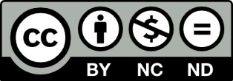
Cette licence permet aux autres de télécharger vos œuvres et à les partager tant qu’on vous en attribue le crédit en citant votre nom, mais on ne peut les modifier de quelque façon que ce soit, ni les utiliser à des fins commerciales.

- Cette vidéo sera diffusée auprès des étudiants uniquement.
Raison : Cliquez ou appuyez ici pour entrer du texte.

